Информация по проведению классных часов
по «Формированию у учащихся антикорруционного мировозрения»

В КГУ «Общеобразовательная школа №7» в октябре среди учащихся 1-11 классов на классных часах была обговорена тема: "Формирование у учащихся антикоррупционного мировозрения"
Цели:
Образовательная: просвещение, пропаганда и формирование у обучающихся антикоррупционного мировоззрения; содействие взаимодействию с органами государственной власти, с физическими и юридическими лицами по вопросам реализации антикоррупционной политики.
Развивающая: Способствовать развитию правового сознания, умению реализовывать, обобщать и делать выводы на основе полученных данных.
Воспитательная: Воспитание молодежи нравственным нормам, составляющим основу личности, повышение уровня их правового сознания и правовой культуры; позитивного отношения к антикоррупционным программам.
В 9 классе проведено анкетирование старшеклассников с целью формирования антикоррупционного мировоззрения.
Для учащихся начальных классов проведена разъяснительная работа по теме коррупция . объяснить понятие" жить по совести".
#коррупция
#антикоррупционноемировозрение
#КГУОШ7

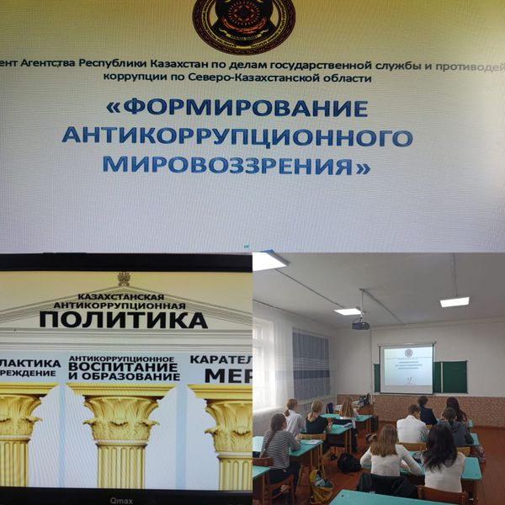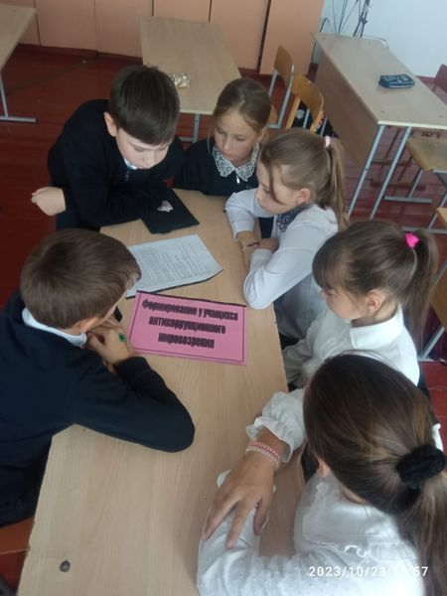

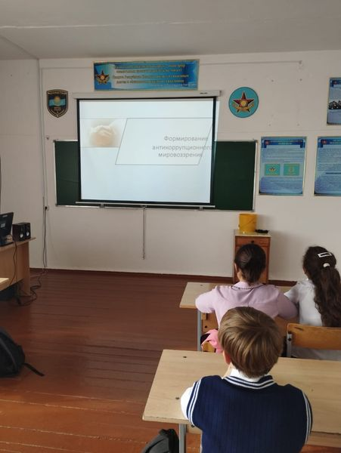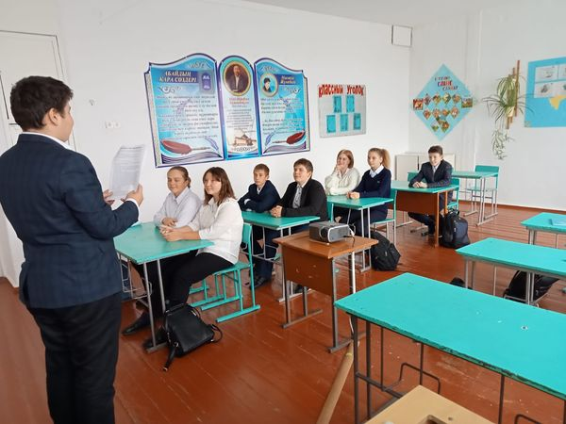

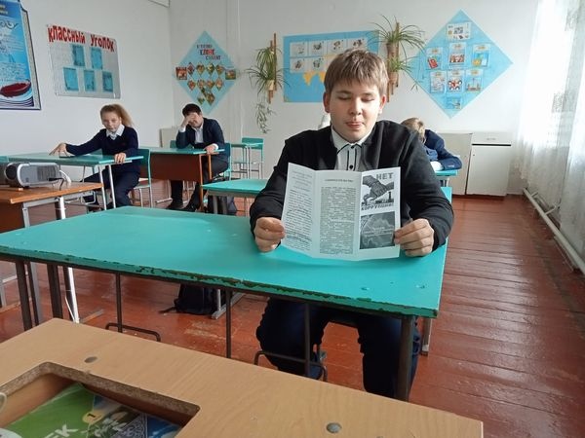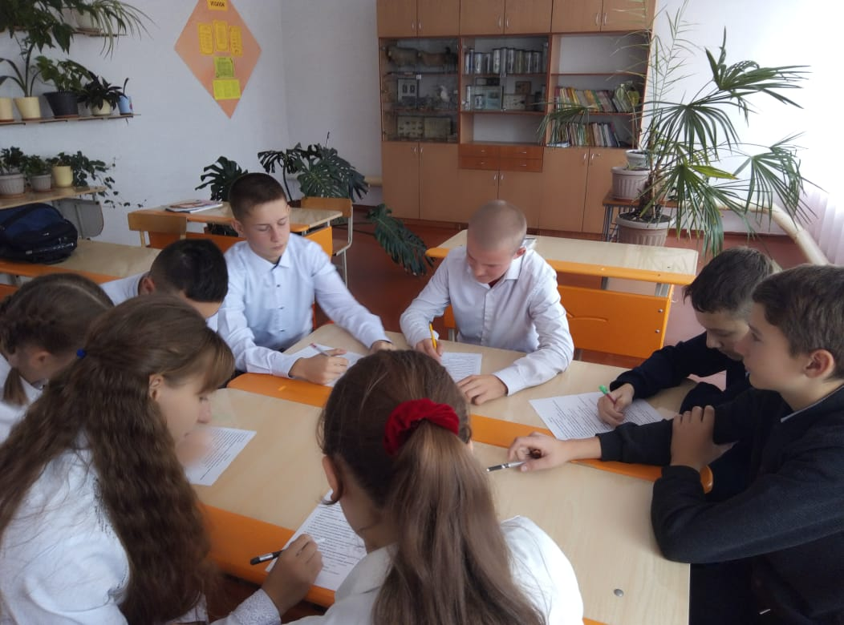

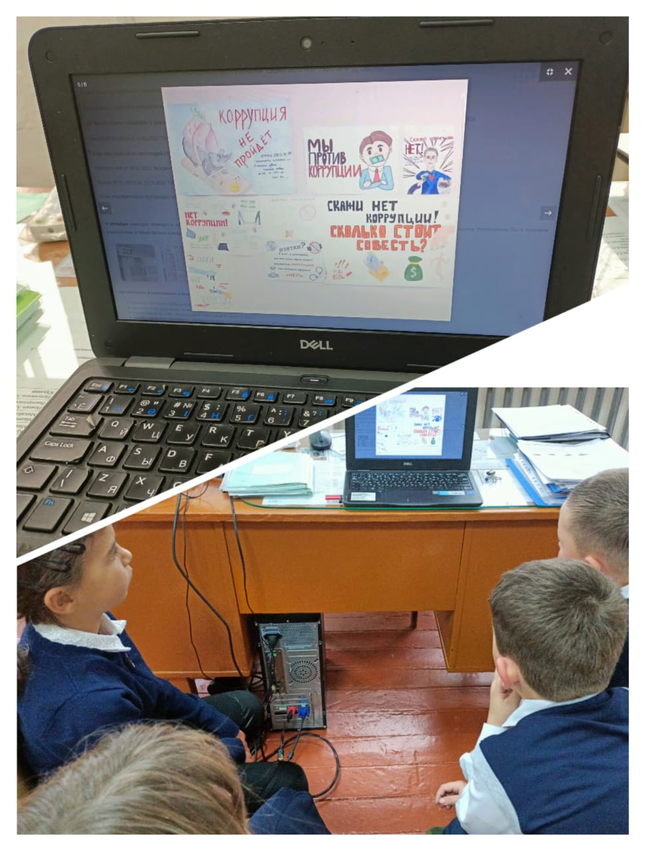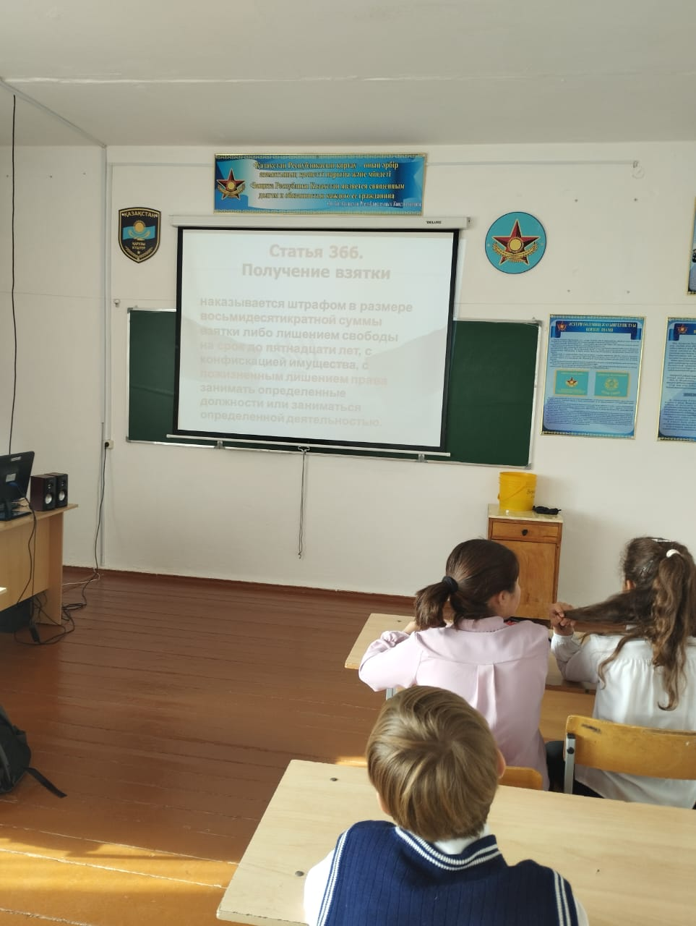

https://www.facebook.com/permalink.php?story_fbid=pfbid028fHraiC8HQVJx78x3hApt9YESLGNGgN74K1uWKJSNrKNo63tcX2DJ6eK8rsiXhH8l&id=100050482861062

